**TUGAS QUIZ ALGORITMA**



**Disusun Oleh :**

3411201122 – Akbar Satrio Nugroho

Kelas E

**PROGRAM STUDI INFORMATIKA**

**FAKULTAS SAINS DAN INFORMATIKA**

**UNIVERSITAS JENDERAL ACHMAD YANI**

**BANDUNG – CIMAHI**

**2020**

1. Source Code

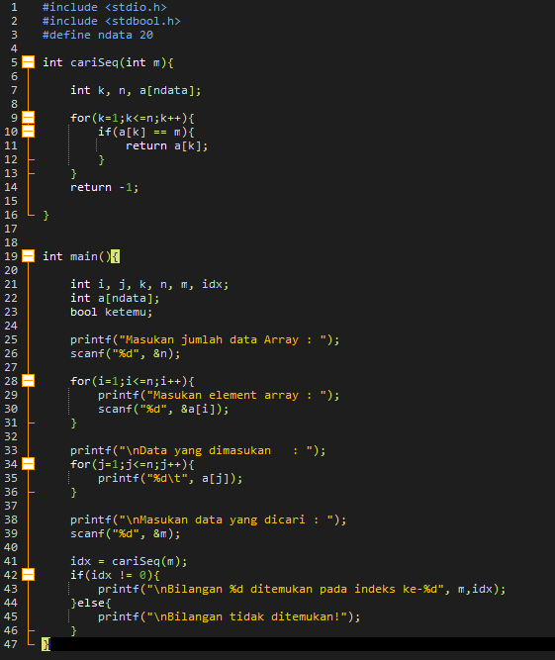

1. Screenshot Program

